"Своя Игра" 7 класс.
Тема: История Беларуси XVI-XVIII вв.

Цель: обеспечить условия по формированию сознательной дисциплины и норм поведения учащихся;
создать условия для развития логического мышления, памяти, наблюдательности, умения правильно обобщать данные и делать выводы, применять полученные знания в нестандартных условиях;
организовать деятельность учащихся по повторению и обобщению пройденного материала по истории Беларуси XVI-XVIII вв..
Тип урока: урок обобщения и систематизации знаний
Ход урока:
1. Организационный момент. Проверка готовности обучающихся к уроку.
2. Актуализация. Объяснение правил игры.
3. Промежуточные итоги и физкультминутка проводятся на 20-25 минуте урока.

Даты
- Утверждение III Статута Великого Княжества Литовского. 1588г.
- Эта битва произошла 28 сентября 1708 г. Битва при д. Лесной
- Когда происходила война Речи Посполитой со Швецией. 1600—1629 гг.
- Дата заключение Люблинской унии — объединение Королевства Польского и Великого Княжества Литовского в Речь Посполитую обоих народов. 1 июля 1569 г.
- Издание Ф. Скориной в Праге первой печатной белорусской и восточнославянской книги. 6 августа 1517 г.
- Выход в свет первого периодического издания на белорусских землях — «Газеты Гродзеньской». 1776 г.

Личность
- Военный и политический деятель, гетман ВКЛ, представитель древнего православного княжеского рода. В 1500 г. в битве на р. Ведроши попал в московский плен, но спустя семь лет бежал на родину. Прославился многочисленными победами над татарами. Владел множеством поместий, в том числе на территории Беларуси. Многое сделал для поддержки православной церкви в ВКЛ. Константин Острожский.
- Выдающийся полководец, один из самых успешных монархов в Речи Посполитой. Стремился к укреплению королевской власти, но при нем расширялись и права шляхты. Благодаря его политике позиции католицизма на белорусских землях значительно укрепились. Своей основной резиденцией король выбрал Городню, где проводил много времени. Там он перестроил зáмок, в котором сейчас находится музей.( Стефан Баторий (1533—1586))
- Последний монарх из династии Ягайловичей. Был избран великим князем литовским и королем польским еще при жизни своего отца. Осуществил ряд политических и экономических реформ. Проводил политику терпимости в отношении всех религий. Период его правления стал временем расцвета культуры в ВКЛ. (Сигизмунд II Август (1520—1572))
- Королева польская и великая княгиня литовская. Жена Сигизмунда I Старого. Происходила из династии миланских герцогов. Деятельность королевы и ее окружения значительно способствовала распространению на белорусских землях достижений итальянского Возрождения. Воспитанная лучшими итальянскими гуманистами, она использовала свои знания на благо новой родины. Вложив собственные средства, она активно приступила к благоустройству городов и развернула строительство в них и в своих частных владениях. Благодаря экономическому таланту стала одной из самых богатых женщин своего времени. Для перевозки ее ценных вещей и денег потребовалось около 60 повозок. (Бона Сфорца (1494—1557))
- Канцлер ВКЛ. Отличился на дипломатическом, военном и общественнополитическом поприще. Принимал участие в подготовке Статутов ВКЛ 1566 и 1588 гг. Один из принципиальных противников подписания Люблинской унии. Покровитель кальвинизма. Искренний приверженец этого протестантского течения, он много сделал для распространения кальвинизма в ВКЛ. Кроме того, он приложил большие усилия, чтобы открыть в стране высшее учебное заведение. Теперь это Вильнюсский университет — первый и старейший на всех землях бывшего ВКЛ. В своем завещании канцлер дал свободу всем своим крепостным крестьянам.( Остафий Волович (1520—1587))
- Родился в имении Волчин Берестейского повета. В молодые годы был послом в России. Являлся сторонником союза с Россией, так как понимал невозможность проведения реформ без ее согласия. Был одним из главных авторов Конституции 3 мая 1791 г. Последний король польский и великий князь литовский. После третьего раздела Речи Посполитой 1795 г. отрекся от престола. (Станислав Август Понятовский (1732— 1798))

Загадочная картинка

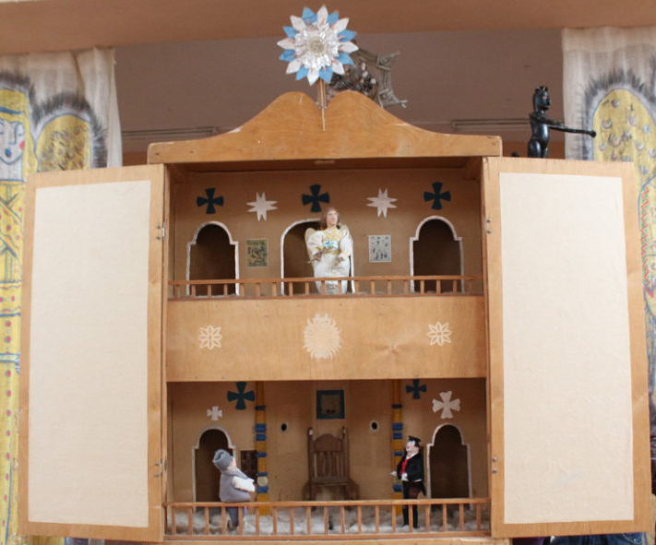
Батлейка

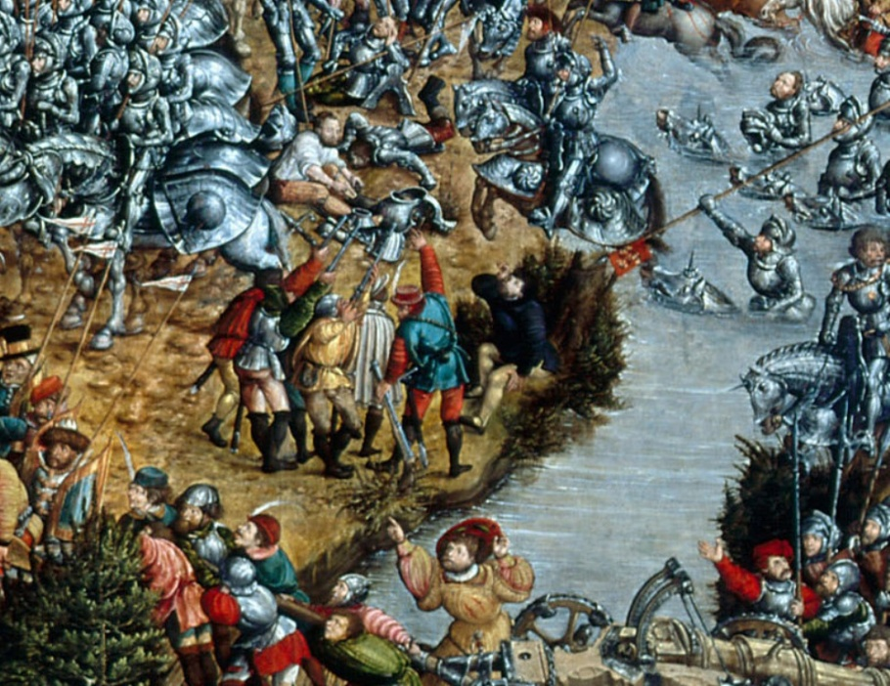
Битва под Оршей 1514 г. Фрагмент картины XVI в.

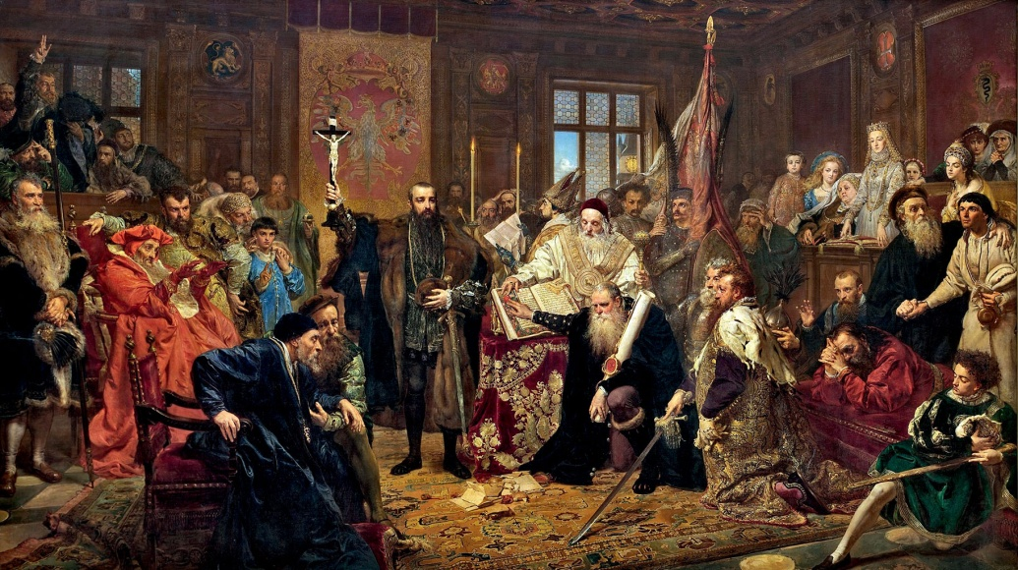
Люблинская уния. Художник Я. Матейко. XIX в.

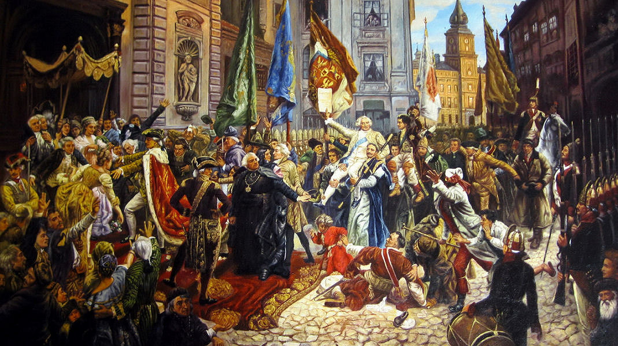
Провозглашение Конституции 3 мая 1791 г. Художник Я. Матейко. XIX в

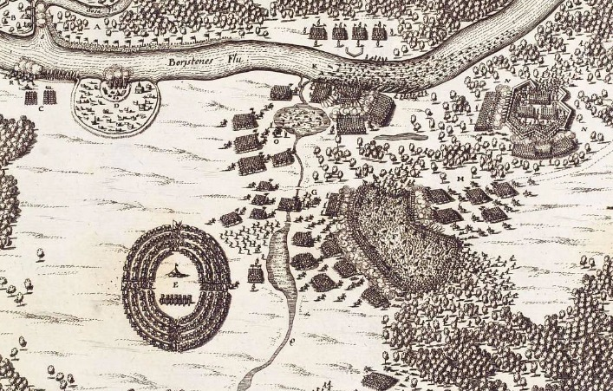
Битва под Лоевом. Фрагмент гравюры. 1720 г.

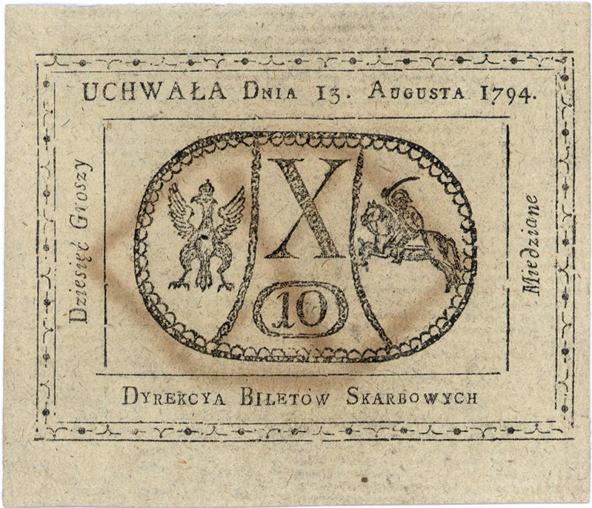
Денежная банкнота 1794 г.

Культура
- Сформировавшийся в рамках барокко художественный стиль, для которого характерно особое внимание к декоративности, изысканности. (Рококо)

- Монах-иезуит, итальянский архитектор, первый архитектор стиля барокко в Польше и Великом княжестве Литовском. (Джованни (Ян) Мария Бернардони)

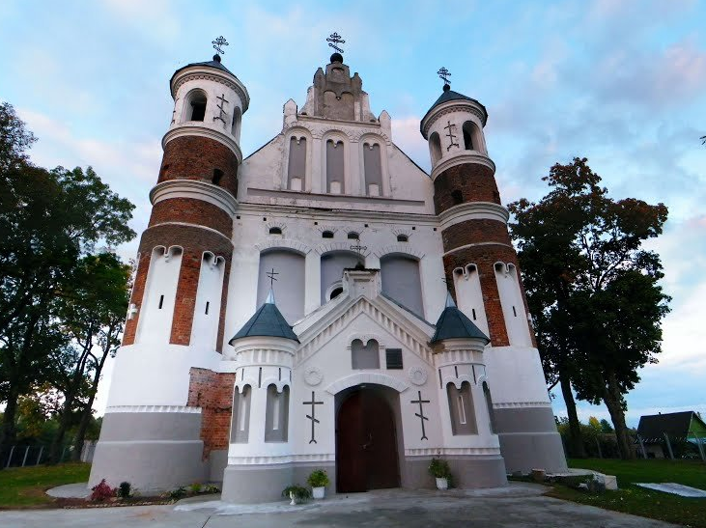
- Была построена между 1516 и 1524 гг. Этот храм имеет округленные очертания, а украшен он выбеленными поясами и нишами, что свойственно ренессансной архитектуре. (Церковь Рождества Богородицы в Мурованке)

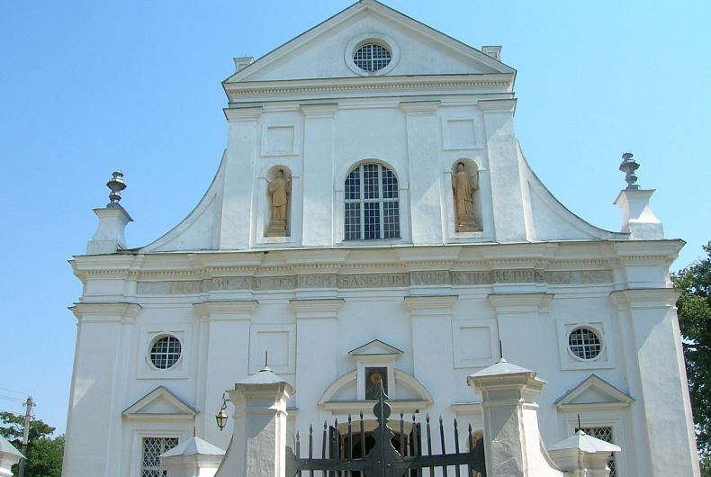
- Первый на белорусских землях памятником, созданный в стиле барокко. (Костел Божьего Тела в Несвиже. Конец XVI в)

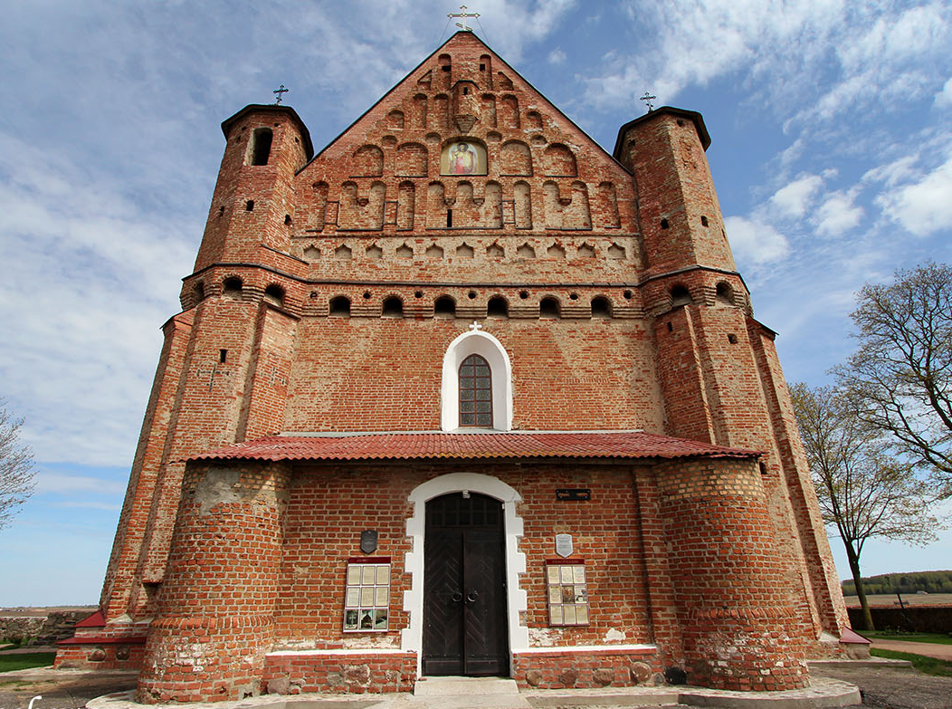
- Этот замечательный памятник готического, храм-крепость имеет свои характерные черты: красный цвет кирпичных стен, граненая форма башен, высокая двускатная крыша. (Михайловская церковь в Сынковичах)

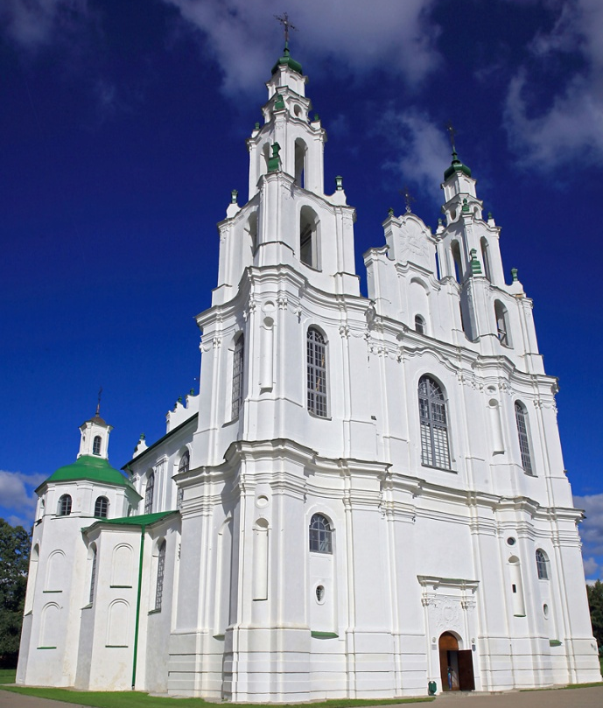
- В этом стиле были перестроен Софийский собор в Полоцке. Ему были присущи легкость и ажурность построек, великолепная отделка фасадов. (Виленское барокко.)

Личности
- Проповедник, философ, просветитель. Он был одним из образованнейших людей своего времени. Один из первых авторов, который писал по-старобелорусски, по-польски и на латыни. В Несвиже в 1562 г. издал первую на современной территории Беларуси книгу на старобеларусском языке («для простых людей языка руского») — «Катехизис». Был сначала сторонником кальвинизма, потом стал антитринитарием. Выступал против смертной казни. (Сымон Будный (около 1530—1593))

- Назовите книгу и ее автора (Титульный лист «Букваря» С. Соболя)
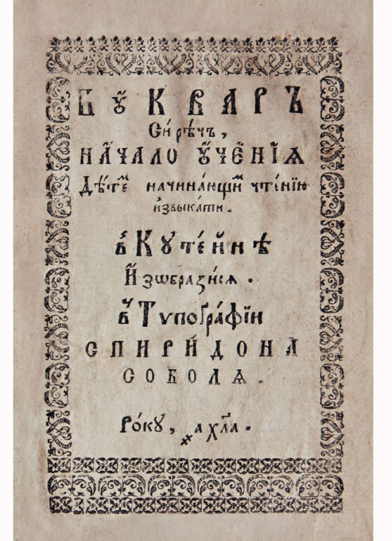

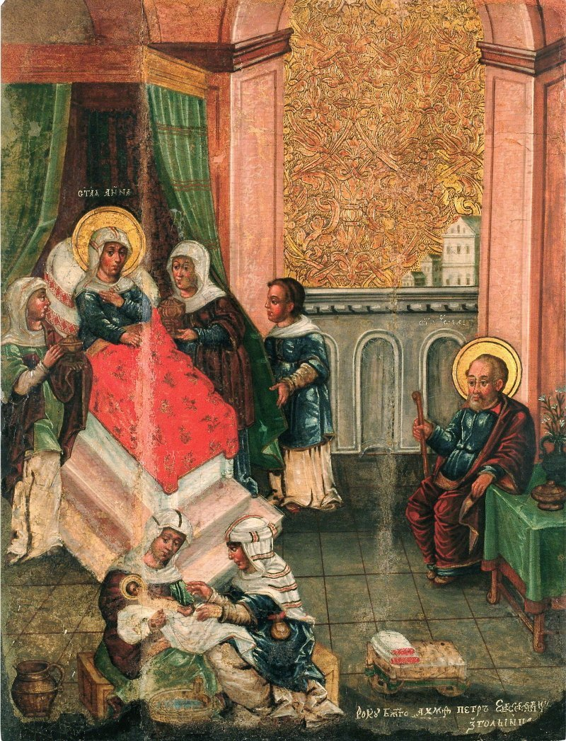
- Автор иконы? (Петр Евсеевич)
- На основании математических законов и знаний, полученных опытным путем, он создал книгу «Великое искусство артиллерии». В ней впервые в мире был представлен проект многоступенчатой ракеты. Изданная в 1650 г. в Амстердаме книга в течение двух столетий служила учебником по артиллерии для всей Европы.( Казимир Семенович)

- Им был разработан новый шрифт, ставший основой всех современных кириллических шрифтов. По приглашению Петра I просветитель переехал в Москву, где перевел и издал более 20 учебников по грамматике и другим предметам. С помощью его учебников подданные Российского государства смогли ознакомиться с достижениями европейской науки и культуры. (Илья Копиевич)
- Астроном и просветитель. Он не только создал Главную школу ВКЛ, но и был ее первым ректором почти 20 лет. Ученый основал в Вильно астрономическую обсерваторию, известную во всей Европе, где наблюдали за движением Солнца и звезд. Под его руководством и при непосредственном участии были определены географические координаты городов ВКЛ, а также местонахождение планеты Меркурий. (Мартин Почобут-Одляницкий (1728— 1810))

Документ
- Из какого документа взята цитата? (Из произведения М. Смотрицкого «Фринос» 1610 г.)
"Горе мне, бедной! Горе мне, несчастной! Ах, со всех сторон ограбленной… Горе мне, обремененной невыносимой тяжестью! Горе мне в селах и городах, горе мне в дубравах и полях, горе мне в горах и пропастях земных. Нигде нет ни спокойного места, ни безопасного пристанища… О епископы, епископы! О сыновья, что презрели отца и мать!.. Доколе вы будете спать беспробудным сном?"
- Из какого документа взята цитата? (Из Статута ВКЛ 1588 г.)
"А писарь земский должен по-руски, буквами и словами рускими все письма, выписки и повестки писать, а не другим языком и словами."
- О каких событиях идет речь? (казацко-крестьянская война)
"…Бурмистры, ратманы, лавники, цехмистры и простой народ пинского города, учинив заговор с казаками и предательский бунт против властей, их милостей королей приняв казаков за господ своих, совершали нападения на костелы, монастыри и на всех католиков, подстрекали, чтобы оскверняли костелы, грабили монастыри, убивали католиков, не исключая и малых детей, и имущество их насильственно отнимали."
- О каком событии идет речь? (восстание 1794г.)
Из письма австрийского посла в Речи Посполитой "Виленская революция не взяла за образец краковский или варшавский повстанческий манифест. Вместо этого она провозгласила свой собственный акт... главной целью которого была ликвидация престола и опора на французские образцы [Французскую революцию]..."
- О каком событии идет речь? (Ливонская война)
Из «Хроники» Матея Стрыйковского "В год 1561 новый Лифляндский магистр [глава ордена] и архиепископ, и рижане приехали к королю в Вильно и там отдали королю эту Лифляндскую землю и самих себя под защиту и опеку, и присягу исполнили."
- О каком событии идет речь? (Люблинская уния)
Из выступления Яна Ходкевича на Люблинском сейме1569 г. "Светлейший, милостивейший король!.. Как это все больно, невозможно выразить словами… Мы Отечество наше, которое своей кровью и жизнями сохранили, защищали здесь столько, сколько могли. Но то, что мы не сумели завершить эту защиту, то пусть будет это приписано препятствиям, судьбе и времени. Нам приходится уступать… Надо так провести до конца это дело, чтобы Княжество не было воссоединено с неволею и посрамлением нашим и потомков наших… Пусть акт этот так завершится, чтобы на нас не было ни одного пятна… ведь без всякого сомнения придет время, что было бы очень больно нам или внукам нашим…"

Рефлексия. Анкета

1. Как я усвоил материал?
а) Получил прочные знания, усвоил все вопросы.
б) Усвоил материал частично.
в) Необходимо еще поработать.

2. Как я работал, где допустил ошибки; удовлетворен ли своей работой?
а) Везде справился сам, удовлетворен своей работой.
б) Допустил ошибки (на каком этапе?)
в) Не справился (с какими заданиями?)

3. Как работала команда?
а) Дружно, совместно разбирали задания.
б) Активно участвовали в обсуждении не все.
в) Работа вялая, неинтересная, много ошибок.

4. Мое мнение об уроке (пожелания), что понравилось, что не понравилось?
Подведение итогов.

